MAGYAR LABDARÚGÓ SZÖVETSÉG
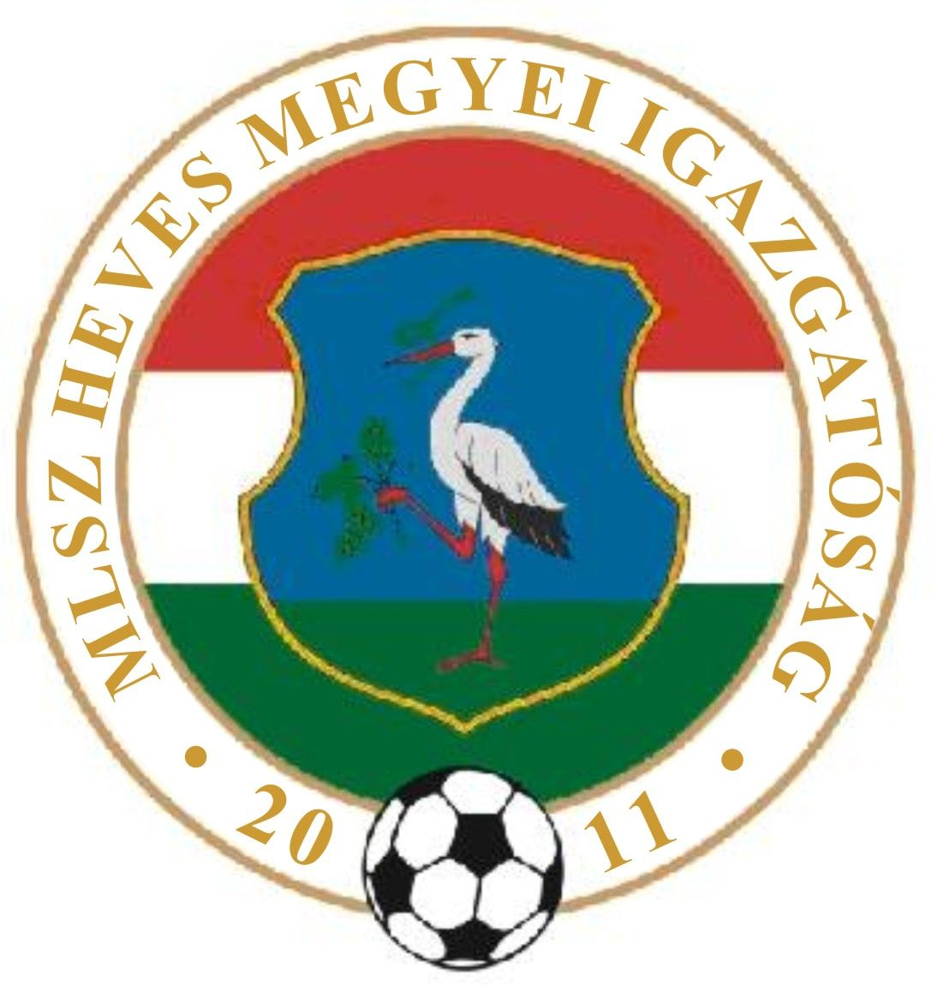

(Heves Megyei Igazgatóság)
3300 Eger, Dobó tér 6/A Levélcím: 3301 Eger, Pf.: 217.
Telefon: (36) 515-365, (70) 320-7600 Fax: (36) 515-365, (36) 515-366
E-mail cím: heveslsz@enternet.hu Internet: www.helasz.hu
Számlaszám: 11707024 - 20480806 Adószám: 19020848-2-43
Számlázási cím: 1112 Budapest, Kánai u. 2/D.

2014.05.24.(Szombat) Játékvezető I.Assz. II.Assz. Ellenőr

Megyei I. osztály 15.00 -17.00 óra
BORSODNÁDASD BÉLAPÁTFALVA Berényi Á. Kónya I. Szert B.
VERPELÉT BESENYŐTELEK dr. Lendvai G. Kasza D. Derda J.
MAKLÁR EGERSZALÓK Várallyay M. Pádár Sz. Molnár L.
PÉTERVÁSÁRA DETK Lucián J. Szarvas L. Klenovics R.
FÜZESABONY A.TÁLYA Györki B. Kis Zs. Báder J.
MARKAZ NAGYRÉDE Mencsik L. Szabó S. Krisztián D.

Megyei II. osztály 15.00 -17.00 óra
NOVAJ TISZANÁNA Domoszlai L. Bodon P. Rácz K. Reibl Imre + U 19
POROSZLÓ HEVES Jávorszki Z. Rozsnaki G. Farkas D.
TARNAMÉRA MÁTRABALLA Orovecz T. Rézműves F. Jóna K.
T.LELESZ MSE MÁTRADERECSKE Daru S. Balogh Á. Forgács L.
ERDŐTELEK ABASÁR Tamasi S. Juhász Sz. Csathó Zs.
APC ZAGYVASZÁNTÓ Dajkó T. Aux L. Gergely J. Domoszlai János + U 19
VISONTA PETŐFIBÁNYA Gyetvai B. Molnár R. Király Z.
LŐRINCI HATVAN LOK. Kecskés G. Bálint J. Fehér V.
GY.TARJÁN ECSÉD Sohajda L. Nagy P. Keskeny D.

2014.05.25.(Vasárnap) Játékvezető I.Assz. II.Assz. Ellenőr

Megyei I. osztály 15.00 -17.00 óra
GY.HALÁSZ GYAK Szabó I. Györki B. Kasza D. Tyukodi József
HERÉD DOMOSZLÓ Szabó S. Báder J. Bodó I.

Megyei II. osztály 15.00 -17.00 óra
A.TÁLYA (csak felnőtt) EGERSZÓLÁT Szigetvári Zs. Berényi Á. Szert B.
VÁMOSGYÖRK ENERGIA SC Osváth E. Varga L. Szigetvári M.
SZÜCSI GY.SOLYMOS Kónya I. Mencsik L. Lucián J.
BOLDOG CSÁNY Pádár Sz. Domoszlai L. Lovas N.

Megyei III. osztály 17.00 óra
KÖMLŐ VÉCS Rézműves F. Rácz K. Lakatos N.
MIKÓFALVA VÁRASZÓ Németh Sz. Németh M. Panyi K. Kiss Tibor
NOSZVAJ KARÁCSOND Krisztián D. Czipó Á. Török M. Kelemen Attila
EGRI SPORTC. PÉLY Tamasi S. Koroknai Á. Juhász S.
BALATON KERECSEND Molnár R. Kocsis J. Tóth T. Márta Sándor

